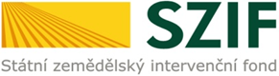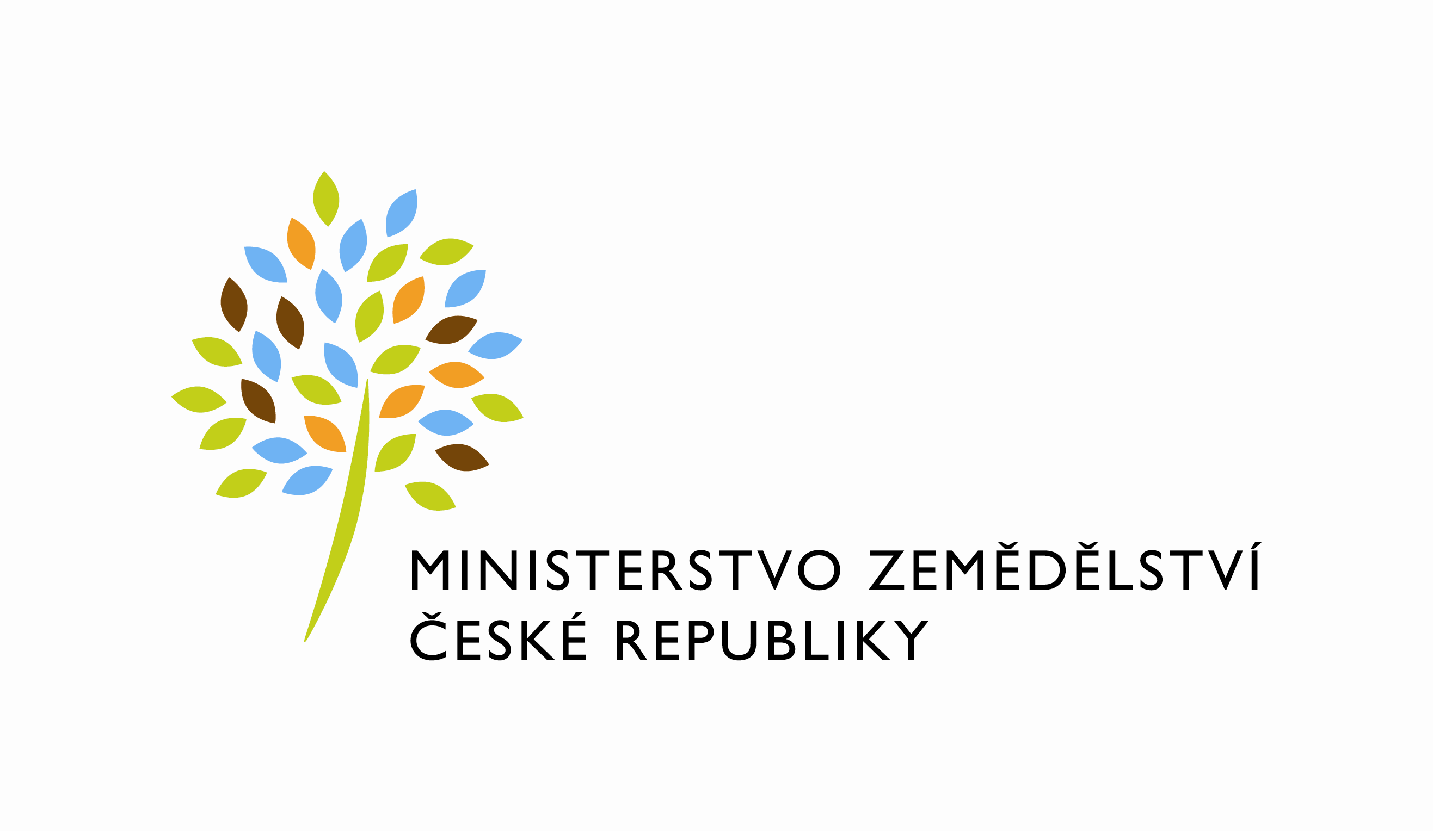

P o z v á n k a
Ministerstvo zemědělství a Státní zemědělský intervenční fond si Vás - v rámci aktivit Celostátní sítě pro venkov - dovolují pozvat
na seminář pro zemědělce a odbornou veřejnost v Jihomoravském kraji

DOTACE 2015

Program:
1/ Informace k Programu rozvoje venkova - aktuální stav implementace programu, úspěšně realizované projekty v regionu.
2/ Plánované aktivity Celostátní sítě pro venkov v roce 2015 – akce pro první
pololetí roku rok 2015, informace o možných plánech pro druhé pololetí roku 2015.

3/ Novinky v dotacích programu rozvoje venkova pro rok 2015
možnosti dotačních titulů, chyby žadatelů při podávání žádosti o dotace (zkušenosti z kontrol), výměna zkušeností při získávání dotací z PRV.

4/ Aktuální informace ke stavu příprav společné zemědělské politiky po roce
2015 – srovnání se stávajícím programovým obdobím.

5/ Správná zemědělská praxe – standardy dobrého zemědělského a environmentálního stavu v rámci opatření osy II. PRV.

7/ Různé, diskuse

Přednášející:

RNDr. Jan Dovrtěl, CSc. – akreditovaný poradce MZe
Pracovníci SZIF

Místa konání jednotlivých odborných seminářů:
(Prezence začíná vždy půl hodiny před začátkem akce).
Okres | Datum | Čas | Místo
Brno | 2.4.2015 | 9:00 - 12:00  13:00 - 16:00 | SZIF Brno, Kotlářská 902/53, 602 00 Brno
Břeclav  Hodonín | 8.4.2015 | 10:00 - 14:00 | Zemědělská a.s. Čejkovice; Bílovická 950,  696 15 Čejkovice
Znojmo | 9.4.2015 | 9:00 - 12:00  13:00 - 16:00 | MěÚ Znojmo, nám. Armády 1213/8, 669 02 Znojmo
Blansko | 13.4.2015 | 8:30 - 12:00 | LEDEKO, a.s. Pražská 970/76, 679 61 Letovice
Vyškov | 13.4.2015 | 13:00 - 16:00 | Agrodům Vyškov, Palánek 1, 682 01 Vyškov

Kontaktní osoba pro případné dotazy: Ing. Dagmar Adámková, tel.: 724 619 213 dagmar.adamkova@szif.cz

Za organizátory srdečně zve
Ing. Václav Říha, .v.r.
Ředitel SZIF RO Brno

